面和面的位置关系

一、平面和平面的二种位置关系
- 相交
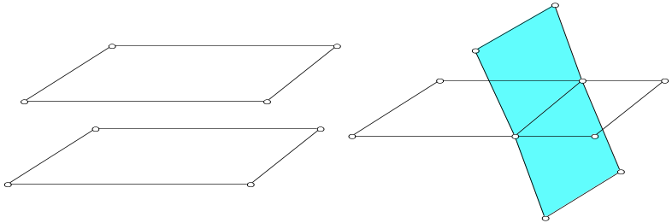
2． 平行
二、两个平面平行的判定定理：
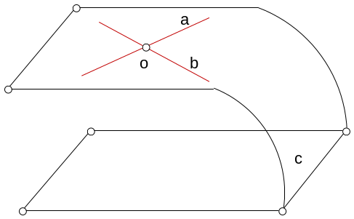
1、两个平面平行的又一判定法： 垂直于同一直线的两平面平行
2、一个结果：两个平面平行，其中一个平面内的直线必平行有于另一平面

三、 两个平面平行的性质定理：如果两个平行平面同时和第三个平面相交，那么它们的交线平行。

（1）两个平面的公垂线，公垂线段
（2）两个平面的距离

几个结果
结果一：一条直线垂直于两个平行平面中的一个，那么它也垂直于另一个。

结果二：经过平面外一点，有且只有一个平面和已知平面平行。

结果三：夹在两平行平面间的平行线段相等。

四、二面角
1、二面角的概念与平面几何中的角的概念比较(如下图)
角 二面角
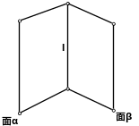
图形 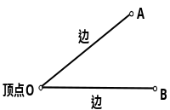

定义 从平面内一点出发 从空间一直线出发的两
的两条射线所组成 个半平面所组成的图形
的图形
表示方法 表示为 ∠AOB 表示为二面角α-l-β

2 、二面角的大小
- 二面角的平面角
  - 概念
  - 平面角的大小与棱上点O的选取无关
- 二面角的大小
  - 二面角的大小可以用它的平面角的大小来度量
定义的合理性说明
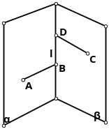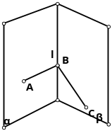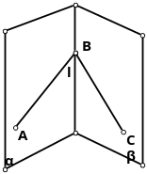
  - 二面角的范围
  - 直二面角，锐二面角，钝二面角

3、 二面角的几种画法
- 直立
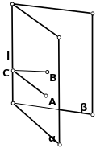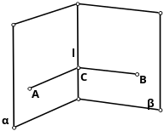
- 平卧
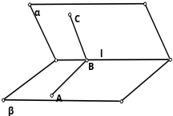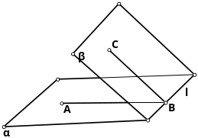
4 、二面角的平面角的几种常用作法
- 由定义：在二面角的棱上找一点，在二面角的两个半平面内分别做棱的
射线。（如图一）
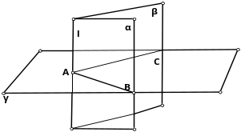
（图一） （图二）
- 垂面法：过棱上一点作棱的垂直平面，与二面角的两个半平面产生两条
交线，这两条射线所组成的角即为二面角的平面角。（如图二）
- 垂线法：由一个半平面内异于棱上的A点向另一个半平面作垂线，垂
足为B，由B点向二面角的棱作垂线，垂足为O,连AO,则二面角的平面角为<AOB（如图三）
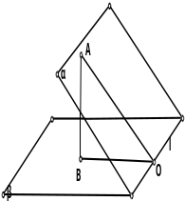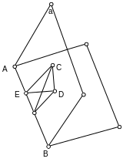
（图三） （图四）

五、两个平面垂直的概念与判定
1. 两个平面互相垂直的定义
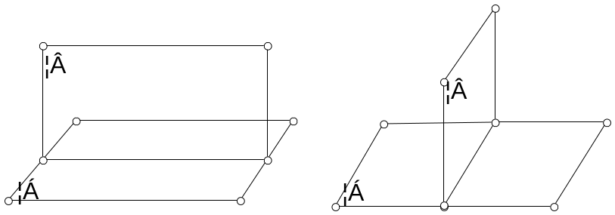
2. 两个平面垂直的判定定理:
已知:
求证:
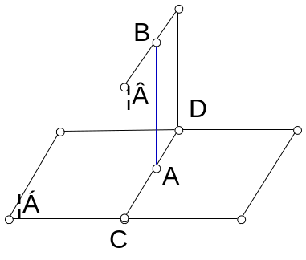

六、两平面垂直的性质定理
1、 两个平面垂直的性质定理： 如果两个平面垂直，那么在一个平面内垂直于他们交线的直线垂直于另一个平面。
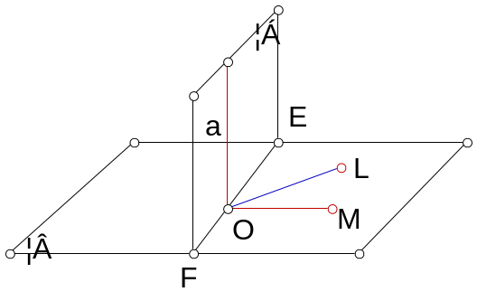

证明：
注意定理成立的条件：（1）线在面内
（2）线垂直与交线，从而可得到线面垂直。
（3）此定理可解决一类线面垂直问题

2、 几个结果
- 如果两个平面互相垂直，经过第一个平面的一点垂直于第二个平面的直线，在第一个平面内。（解决线在面内的问题）
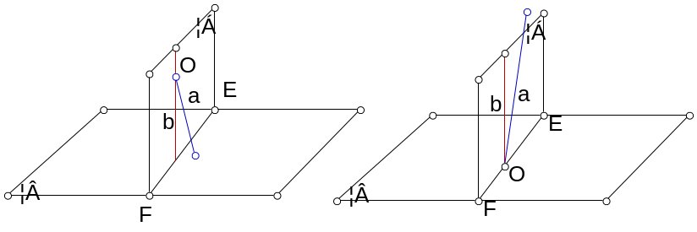

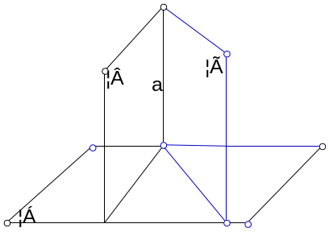
- 两个相交平面都和第三个平面垂直，则他们的交线也垂直于第三个平面。

（3）两个平面垂直，则一个平面内的点在另一个平面上的射影在交线上。

例题解析:
例1、在正方体ABCD—A₁B₁C₁D₁中, 证明：平面A₁C₁D//平面AB₁C
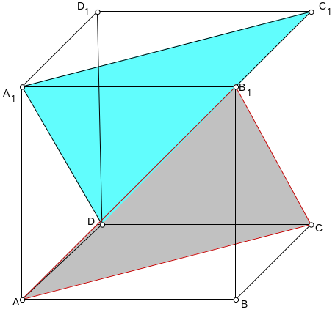

例2、已知平面//平面，O为两平面外一点，三射线分别交平面于A1、B1、C1三点，交平面于A、B、C三点，求证：ABC～A1B1C1

例3、两条异面直线a、b与三个平行平面、、交于点A、B、C，和点P、Q、R，又AR、CP与平面交于M、N，求证：MBNQ为平行四边形。

例4、有公共边AB的两个全等的矩形ABCD和ABEF不在同一个平面内，P、Q分别是对角线AE和BD上的点，且AP=DQ，求证：PQ//平面CBE。
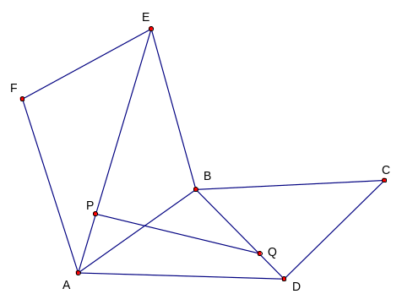

例5、在正方体ABCD-A1B1C1D1中，（1）求二面角D1-AB-D的大小；（2）求二面角A1-AB-D的大小。

例6、在正四面体ABCD中，求侧面与底面所成二面角的余弦值

例7、在四面体ABCD中，棱AC的长为，其余棱长都为1，（1）求二面角A-BD-C的余弦值；（2）求二面角A-CD-B的余弦值。

例8、P为锐二面角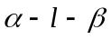棱上一点，PQ,PQ与l成45角，与成30的角，求二面角的大小。

例9、已知C为以AB为直径的圆周上一点，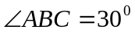，PA平面ABC，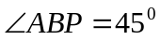，求二面角A-PB-C的正弦值。

例10、在正方体ABCD-A1B1C1D1中，E为BC的中点，求平面B1D1E与平面BB1C1C所成的二面角。

例11、菱形ABCD边长为2a, ∠A=60⁰,所在平面为α,AE⊥α,CF⊥α,AE=3a,CF=a,求证:平面EBD⊥平面FBD
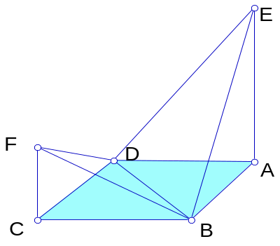

例13、若P为正三角形ABC外的一点，且PA=PB=PC，N为BC的中点，
则平面PAN⊥平面ABC
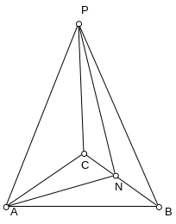

例14、如图所示.P,Q,R,S分别为棱的中点 求证:平面PQS⊥平面B₁RC
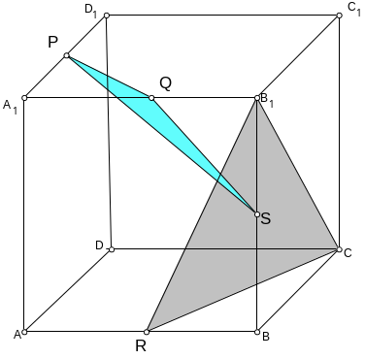

例15、．如图，∠ AOB为二面角α-CD-β的平面角，AE是三角形AOB的边OB上的高，
证明：（1）平面AOB⊥平面α；平面AOB⊥平面β
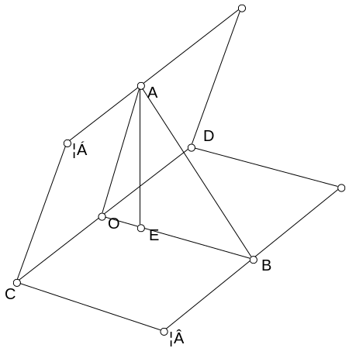
(2)AE⊥平面β

